Elementy i układy elektroniczne

PROJEKT

Dioda półprzewodnikowa, tranzystor bipolarny, tranzystor unipolarny

Prowadzący: dr inż. Agnieszka Zaręba

Julia Kłos, Konrad Winnicki

Warszawa, 11.04.2018r.

**Dioda półprzewodnikowa**

1. Wpływ temperatury na próg włączenia i wartość prądu diody.

* .cir:

D charakterystyka w przewodzeniu

.WIDTH IN=80 OUT=80

V1 1 0 0.7

D1 1 0 dELIU

.MODEL dELIU D IS=8E-15 N=1.5 BV=10 IBV=1.0E-5 CJO=3P M=0.5 VJ=0.7 TT=17N

*.MODEL dELIU D IS=8E-15 N=1.5 BV=10 IBV=1.0E-5 CJO=3P M=0.5 VJ=0.7 TT=47N

.DC V1 0.001 1.1 0.01

.TEMP -5, 10, 25

.print DC I(D1)

.OP

.OPTIONS NOPAGE

.PROBE

.END

|  |  |  |  |  |  |  |
| --- | --- | --- | --- | --- | --- | --- |
| TT[ns] |  | 17 |  |  | 47 |  |
| T[°C] | -5 | 10 | 25 | -5 | 10 | 25 |
| [V] | 1,045 | 1,037 | 1,029 | 1,045 | 1,040 | 1,035 |

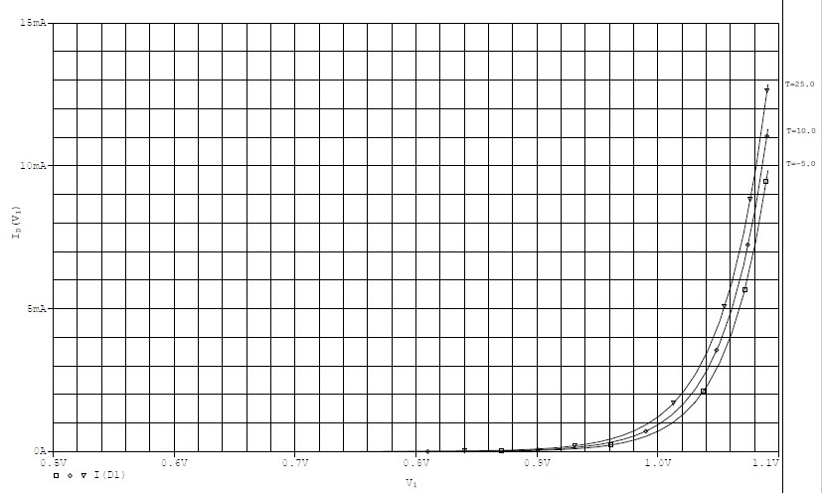

Wykres 1: Charakterystyka dla TT=17ns

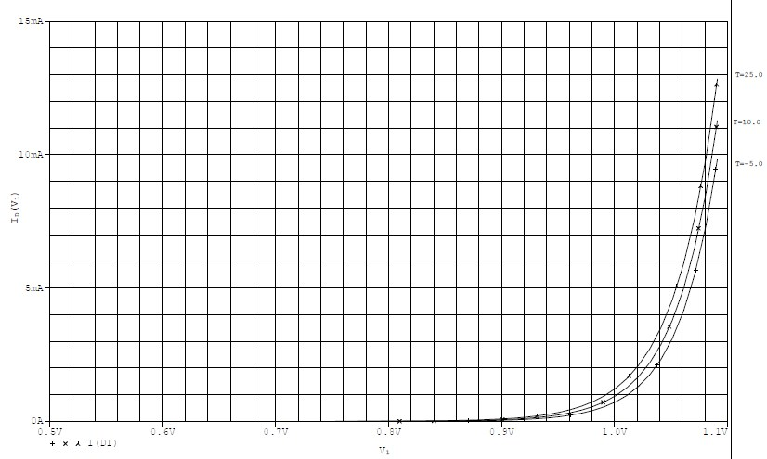

Wykres 2: Charakterystyka dla TT=47ns

1. Prostownik połówkowy zbudowany na diodzie półprzewodnikowej pobudzany sygnałem sinusoidalnym o f = 10kHz

* .cir:

D przełączanie diody sygnałem sin

.WIDTH IN=80 OUT=80

V1 1 0 SIN(0 10 10K 0 0)

D1 2 0 dELIU

R1 1 2 1K

.MODEL dELIU D IS=3.5E-14 TT=17N CJO=3P BV=10 M=0.33 VJ=0.8 IBV=1.0E-5 RS=1

*.MODEL dELIU D IS=3.5E-14 TT=47N CJO=3P BV=10 M=0.33 VJ=0.8 IBV=1.0E-5 RS=1

.TRAN 1us 200us

.FOUR 10K V(2)

.OP

.OPTIONS NOPAGE

.PROBE

.END

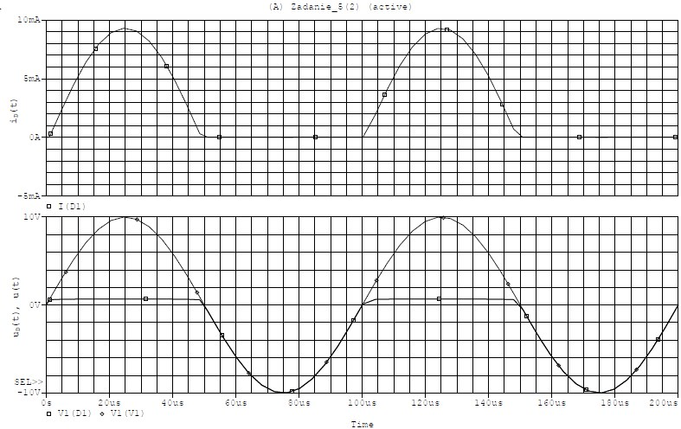

Wykres 3: Przełączanie diody sygnałem sinusoidalnym m.cz. dla TT=17ns

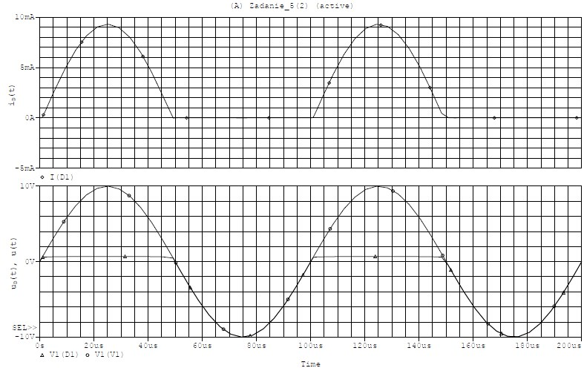

Wykres 4: Przełączanie diody sygnałem sinusoidalnym m.cz dla TT=47ns

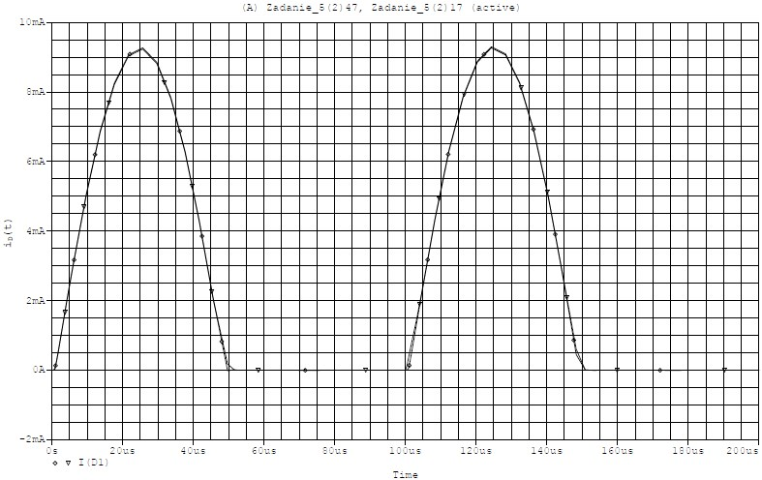

Wykres 5: Przełączanie diody sygnałem sin m.cz. - porównanie zależności TT

1. Prostownik połówkowy zbudowany na diodzie półprzewodnikowej pobudzany sygnałem sinusoidalnym o f = 50MHz.

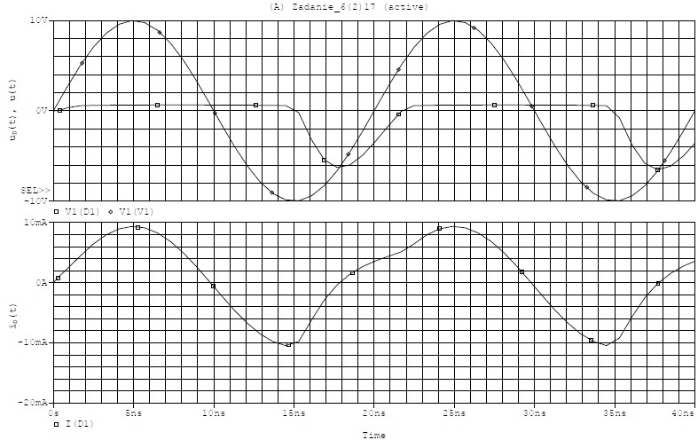Wykres 6: Przełączanie diody sygnałem sinusoidalnym w.cz. dla TT=17ns

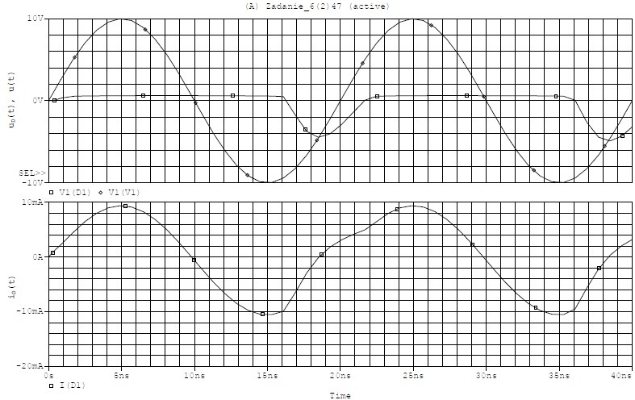Wykres 7: Przełączanie diody sygnałem sinusoidalnym w.cz. dla TT=47ns

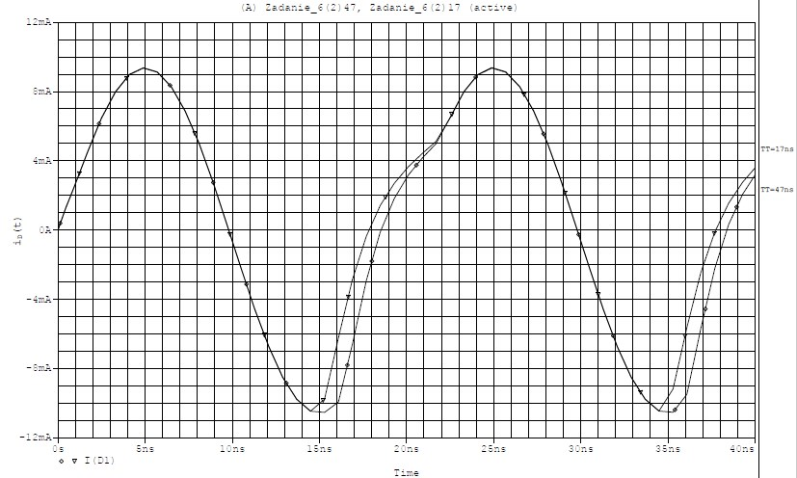Wykres 8: Przełączanie diody sygnałem sinusoidalnym w.cz. - porównanie zależności od TT

1. Prostownik połówkowy zbudowany na diodzie półprzewodnikowej pobudzany sygnałem prostokątnym o małej f.

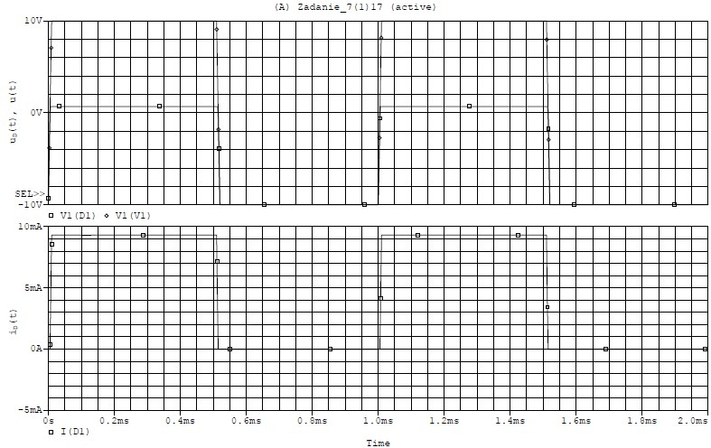Wykres 9: Przełączanie diody sygnałem impulsowym m.cz. dla TT=17ns

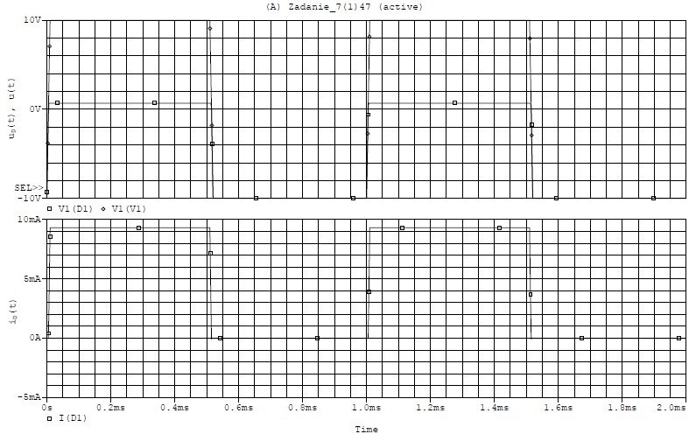Wykres 10: Przełączanie diody sygnałem impulsowym m.cz. dla TT=47ns

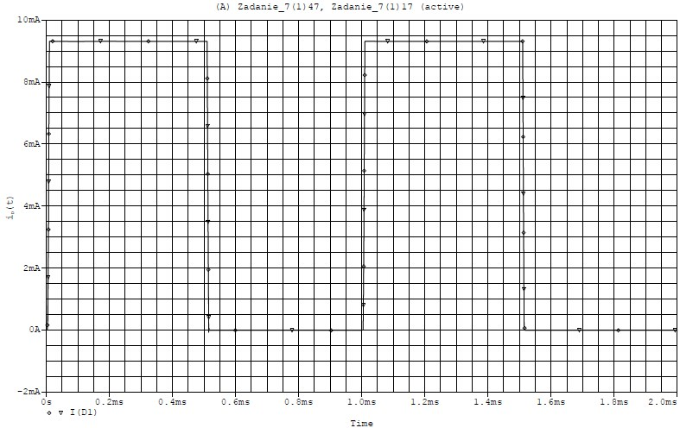Wykres 11: Przełączanie diody sygnałem impulsowym m.cz. - porównanie zależności od TT

1. Prostownik połówkowy zbudowany na diodzie półprzewodnikowej pobudzany sygnałem prostokątnym o dużej f

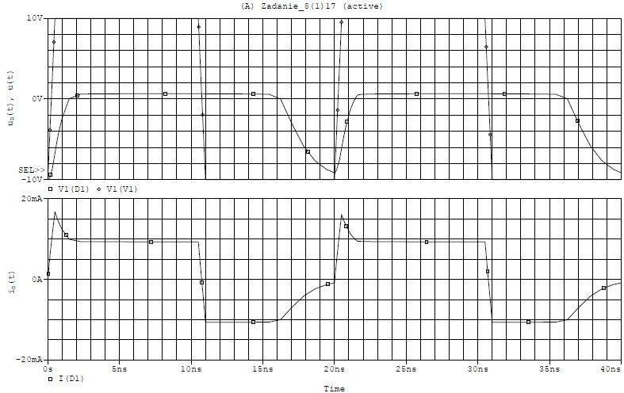Wykres 12:Przełączanie diody sygnałem impulsowym w.cz. dla TT=17ns

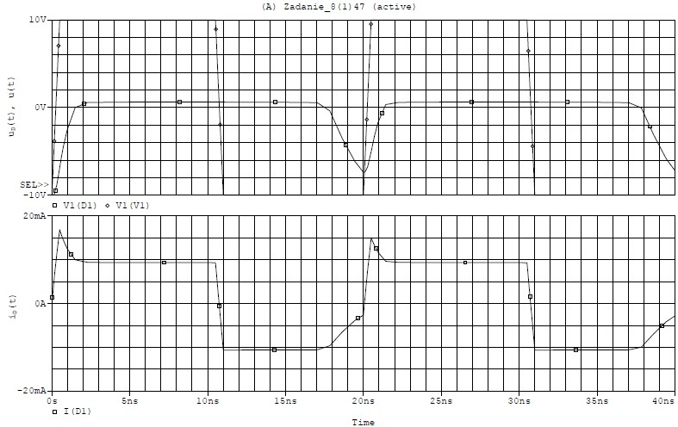Wykres 13: Przełączanie diody sygnałem impulsowym w.cz. dla TT=47ns

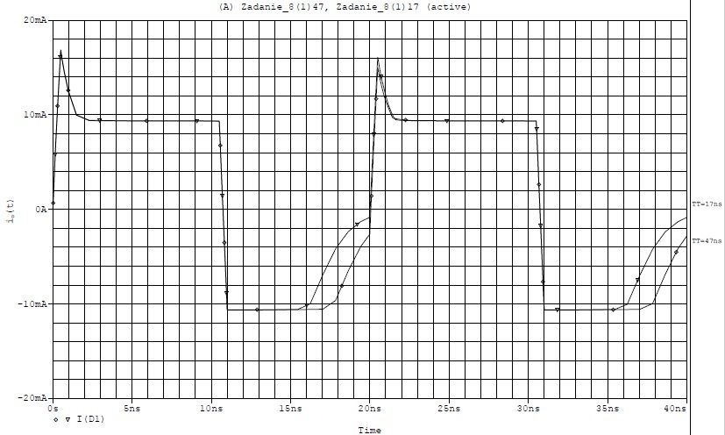Wykres 14: Przełączanie diody sygnałem impulsowym w.cz. - porównanie zależności od TT

**Tranzystor bipolarny**

1. Charakterystyki wyjściowe tranzystora bipolarnego pracującego w układzie WE

*CIR

Q1 2 1 0 BC547B

I1 0 1 1u

V2 2 0 2V

.model BC547B NPN(Eg=1.11 Is=7.049f Xti=3 Ise=68f Ne=1.576 Isc=12.4f Nc=1.835

+ Bf=280 Br=1 Xtb=1.5 Vaf=62.79 Ikf=81.57m Ikr=3.924 Nk=.4767

+ Rc=.9747 Cjc=5.25p Mjc=.3147 Vjc=.5697 Fc=.5

+ Cje=11.5p Mje=.6715 Vje=.5 Tr=10n Tf=410.2p Itf=1.491 Xtf=40.06 Vtf=10)

.OP

.DC LIN V2 0 20 0.01 I1 10u 150u 40u

.print DC IC(Q1) IB(Q1) IE(Q1) VB(Q1)

.PROBE

.END

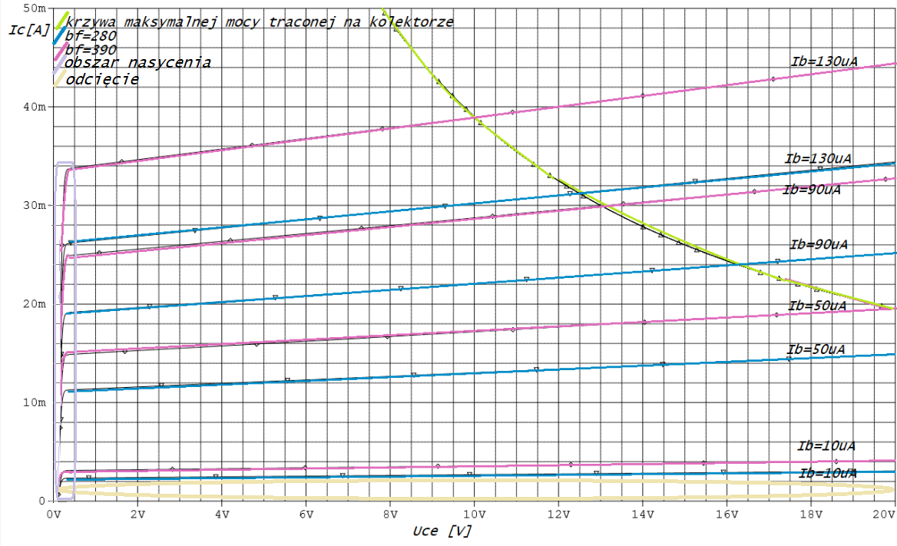

Wykres 15: Rodzina charakterystyk wyjściowych tranzystora bipolarnego pracującego w układzie WE

1. Charakterystyka częstotliwościowa tranzystora bipolarnego.

*CIR

Q1 2 1 0 BC547B

I1 0 1 10u

IG 1 0 AC 1u

V2 2 0 6

.model BC547B NPN(Eg=1.11 IS=7.049f Xti=3 Ise=68f Ne=1.576 Isc=12.4f Nc=1.835

+ BF=280 BR=1 Xtb=1.5 Ikf=81.57m Ikr=3.924 Nk=.4767

+ Rc=.9747 Cjc=5.25p Mjc=.3147 Vjc=.5697 Fc=.5

+ Cje=11.5p Mje=.6715 Vje=.5 TR=10n TF=420p Itf=1.491 Xtf=40.06 Vtf=10)

.AC DEC 10 10 300meg

.PRINT AC IC(Q1) IB(Q1)

.OP

.OPTIONS NOPAGE

.PROBE

.END

|  |  |  |  |  |  |  |
| --- | --- | --- | --- | --- | --- | --- |
| BF | TF | BETADC | BETAAC | fβ [kHz] | fT (PSPICE) [MHz] | fT [MHz] |
| 280 | 210 | 234 | 240 | 949,638 | 231 | 228,31 |
| 280 | 420 | 234 | 240 | 718,615 | 177 | 172,77 |
| 390 | 420 | 312 | 322 | 634,878 | 202 | 204,19 |

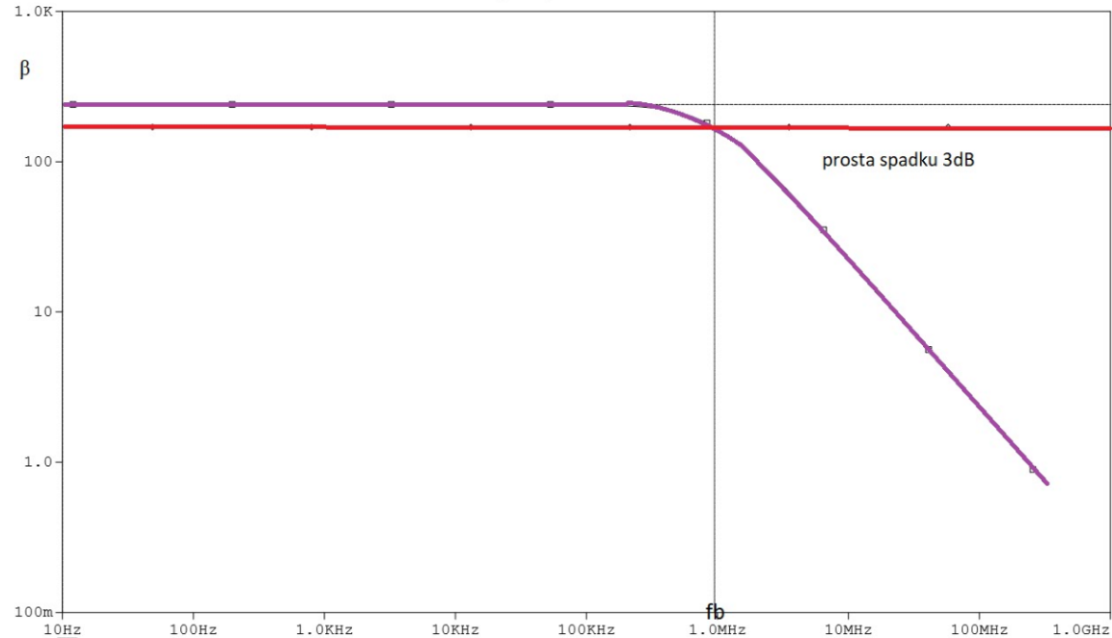

Wykres 16: Charakterystyka wzmocnienia prądowego w funkcji częstotliwości dla BF=280 i TF=210ps

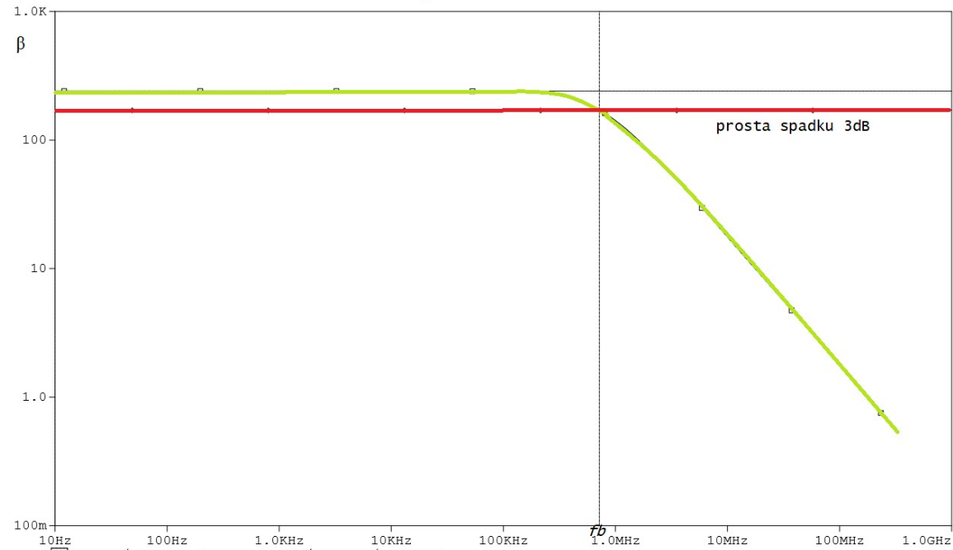Wykres 17: Charakterystyka wzmocnienia prądowego w funkcji częstotliwości dla BF=280 i TF=420ps

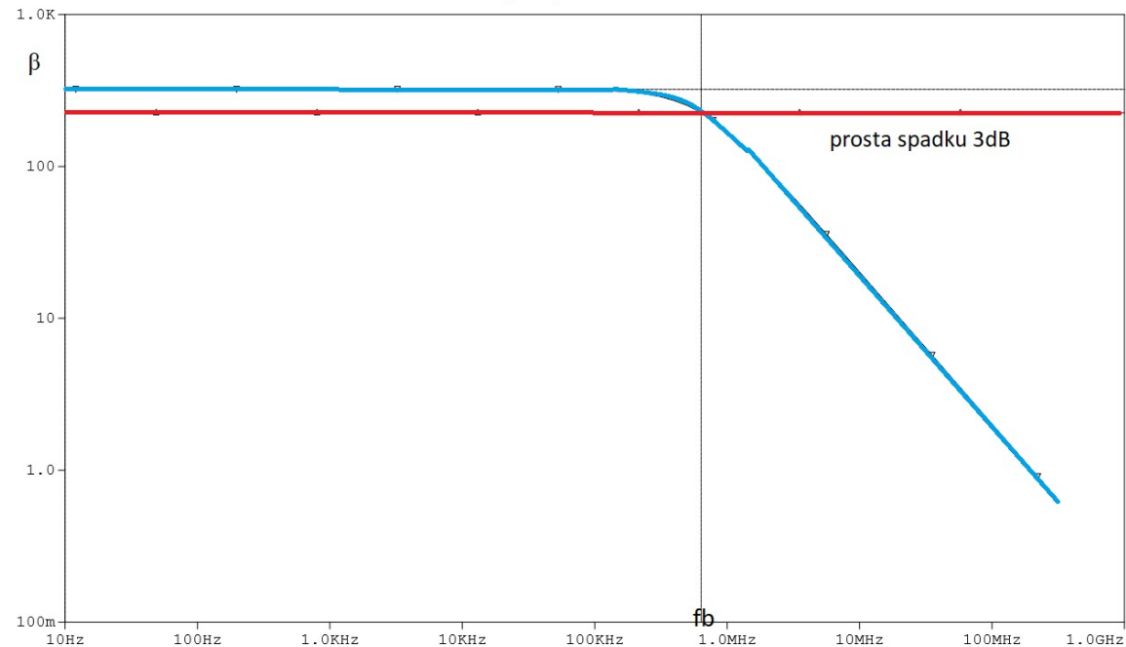

Wykres 18 : Charakterystyka wzmocnienia prądowego w funkcji częstotliwości dla BF=390 i TF=420ps

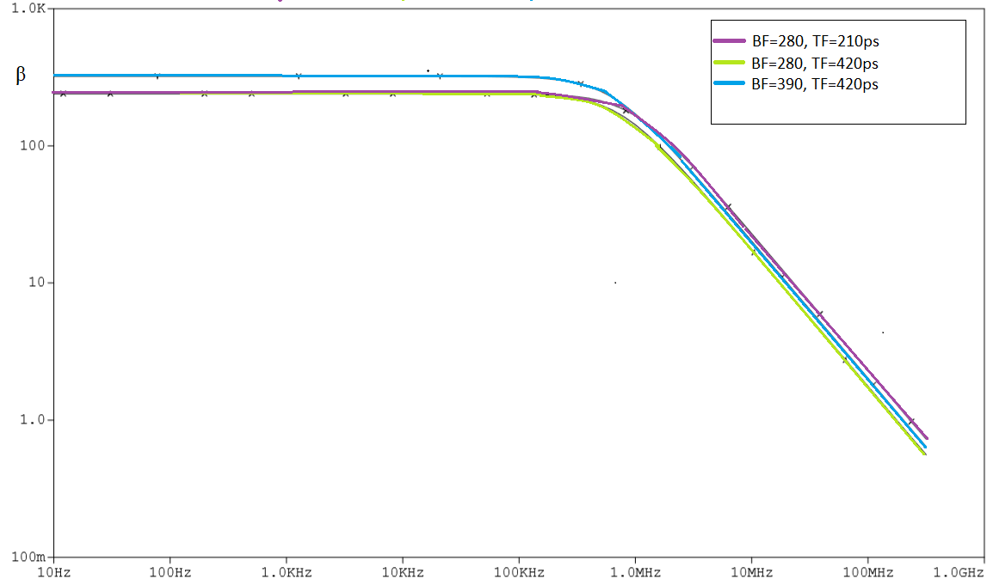

Wykres 19: Zestawienie charakterystyk wzmocnienia prądowego w funkcji częstotliwości

**Tranzystor unipolarny**

Dane do zadania: Ut=0.9V tox= 40nm W/L=14 η=600 cm^2/V*s

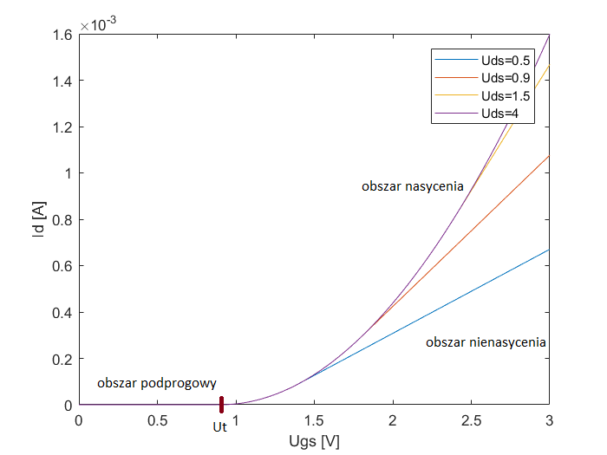

Wykres 20: Rodzina charakterystyk przejściowych

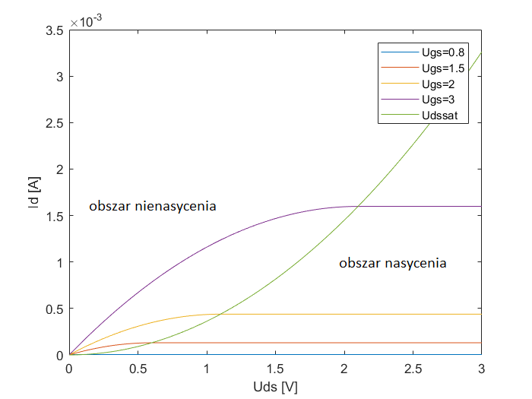

Wykres 21: Rodzina charakterystyk wyjściowych

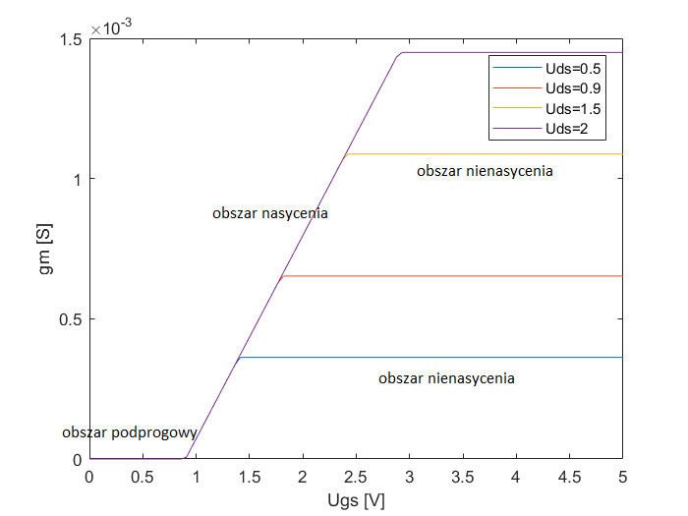

Wykres 22: Charakterystyka konduktancji przejściowej w funkcji UGS

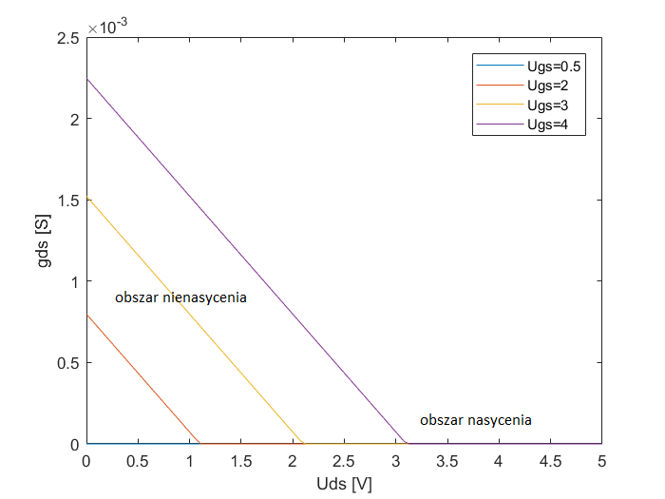

Wykres 23 : Charakterystyka konduktancji wyjściowej w funkcji UDS

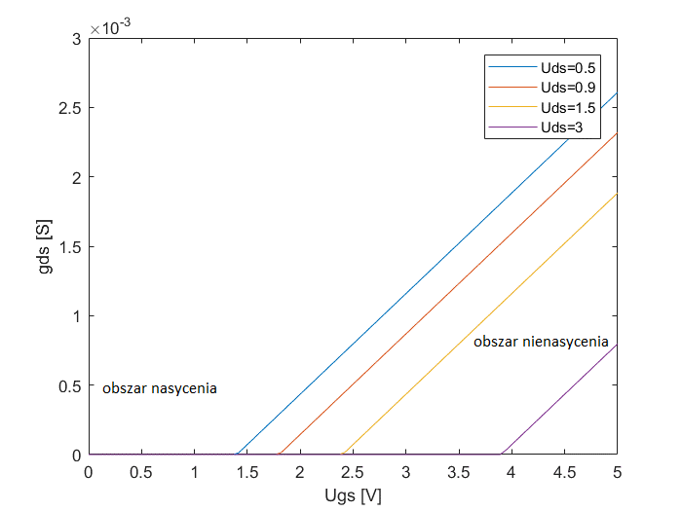

Wykres 24: Charakterystyka konduktancji wyjściowej w funkcji UGS